Đề tài lựa chọn: Ứng dụng Quản lý chi tiêu cá nhân đơn giản
1. Requirement
Mô tả: Xây dựng ứng dụng web cho phép người dùng quản lý các khoản thu nhập và chi tiêu hằng ngày.
Các tính năng chính:
Thêm khoản chi tiêu (Tên, số tiền, ngày tháng, loại).
Hiển thị danh sách chi tiêu dưới dạng bảng.
Tính tổng số dư.
Xóa khoản chi tiêu.
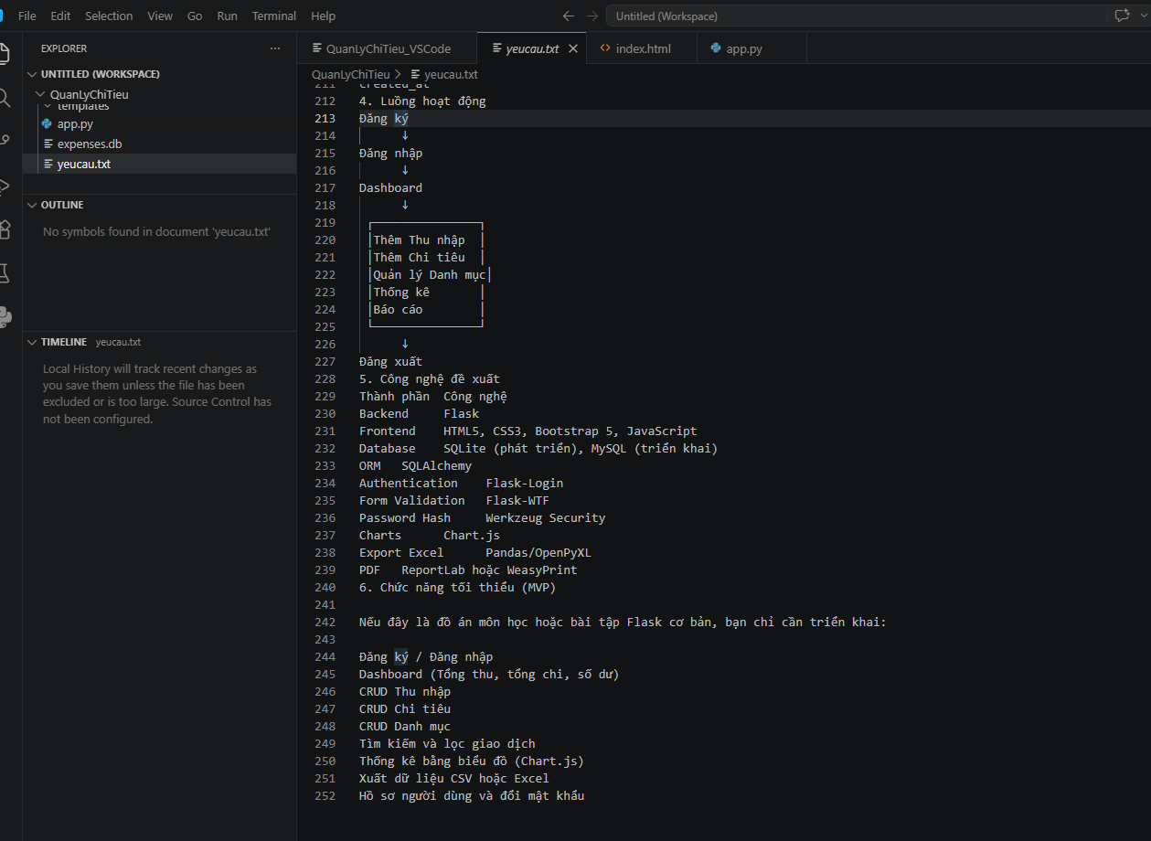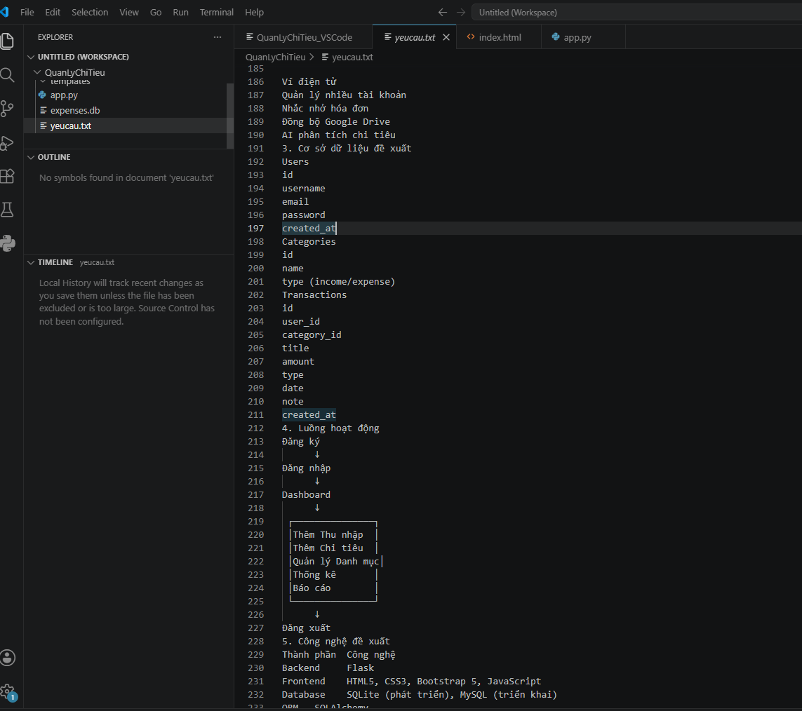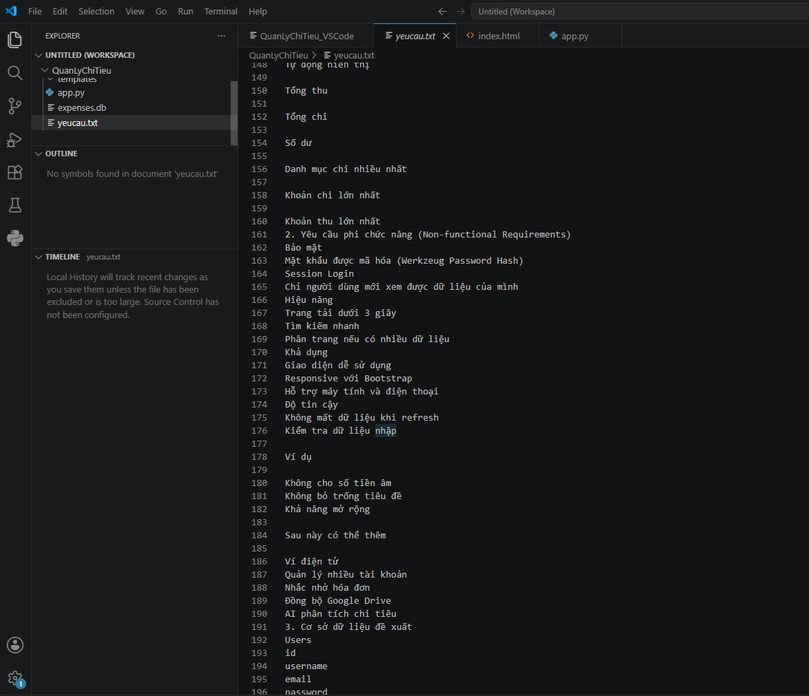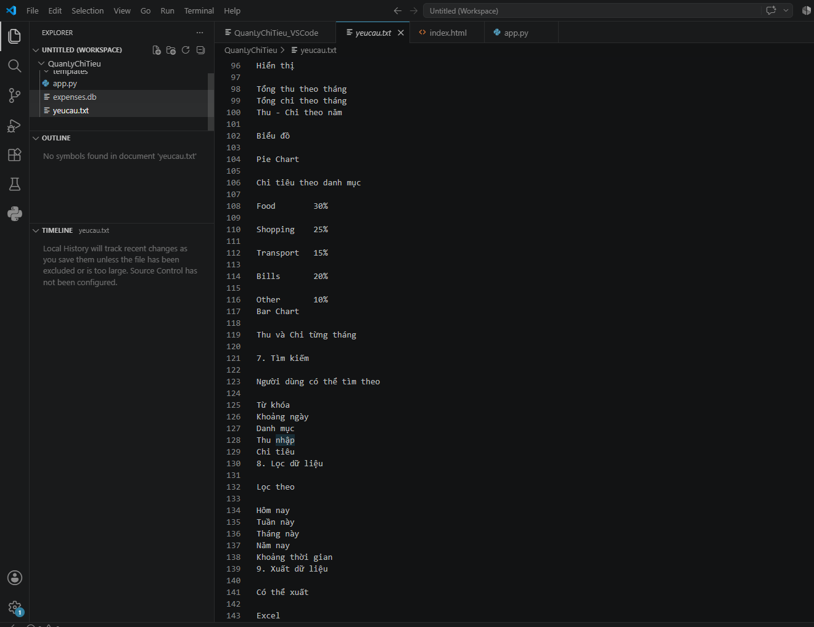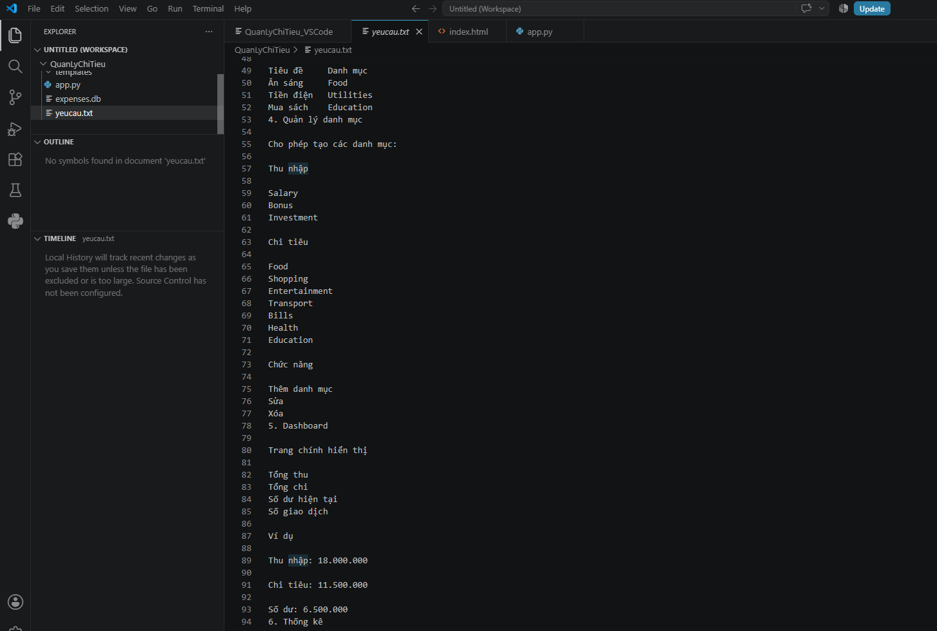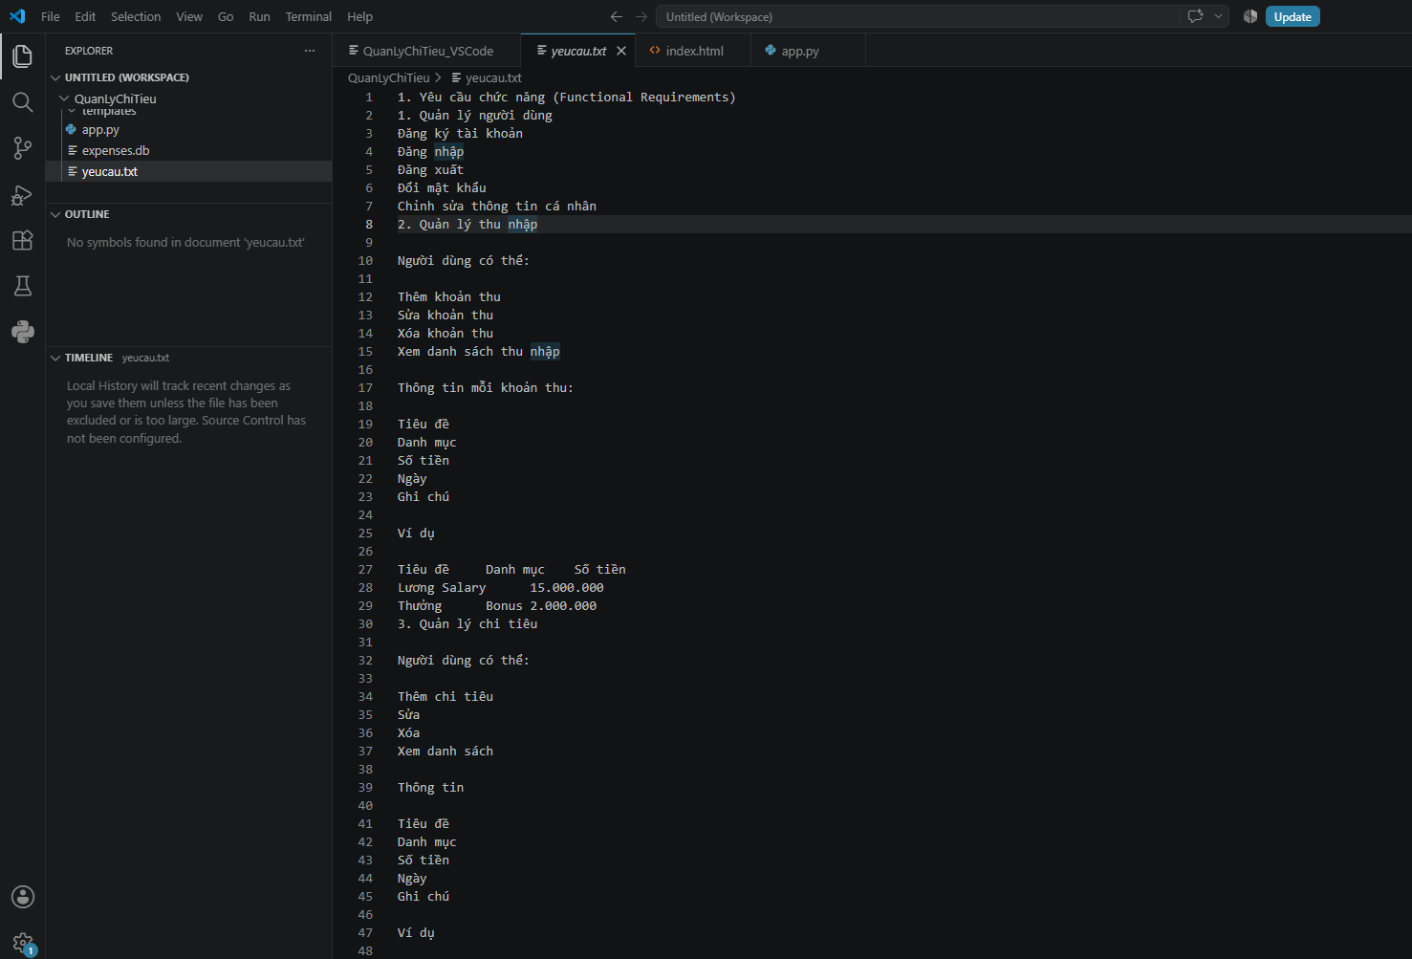

2. Quá trình thực hiện với AI (AI Workflow)
Tôi đã thực hiện theo quy trình 6 bước với sự hỗ trợ của ChatGPT:
Requirement: Sử dụng AI để liệt kê các tính năng cần thiết cho một app quản lý chi tiêu.
Planning: AI đề xuất cấu trúc thư mục gồm file logic app.py và thư mục templates chứa giao diện.
Design: AI thiết kế cơ sở dữ liệu SQLite đơn giản với một bảng duy nhất.
Coding: AI viết mã nguồn Python Flask và giao diện HTML Bootstrap.
Testing: Với sự trợ giúp AI lên các kịch bản kiểm thử (test cases).
Review: Nhờ AI tối ưu hóa code và kiểm tra lỗi bảo mật/logic.
3. Các Prompt đã sử dụng
Prompt 1: "Tôi muốn làm app Quản lý chi tiêu đơn giản bằng Python Flask. Hãy cho tôi danh sách các yêu cầu/tính năng cần thiết."
Prompt 2: "Dựa trên yêu cầu trên, hãy cho tôi sơ đồ cấu trúc các thư mục và file cần tạo trong VS Code.”
Prompt 3: "Dựa trên các yêu cầu trong file yeucau.txt, Hãy làm phiên bản tối giản nhất: Chỉ dùng 2 file chính: app.py (chứa toàn bộ logic) và templates/index.html (chứa toàn bộ giao diện). Các chức năng cốt lõi: Thêm chi tiêu, Xem danh sách, Xóa chi tiêu và tính Tổng tiền. Dùng SQLite đơn giản, không cần Login/Register hay xuất file Excel. Hãy viết code cho file app.py trước."
Prompt 4: " Hãy viết tiếp code cho file templates/index.html. Sử dụng Bootstrap để làm giao diện đẹp, có form nhập chi tiêu (Tên, Số tiền, Ngày, Loại) và một bảng hiển thị danh sách chi tiêu có nút Xóa"
Prompt 5: ”Hãy kiểm tra (Review) đoạn code này xem có lỗi bảo mật hay chỗ nào chưa tối ưu không? Nếu có hãy đề xuất cách sửa.”
Nội dung làm việc với chat gpt có video đính kèm
4. Minh chứng thực tế (Sản phẩm & Code)
Cấu trúc thư mục:
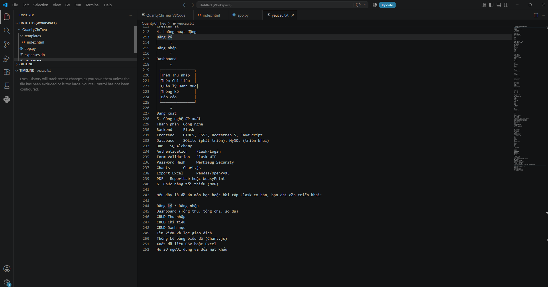
Mã nguồn:
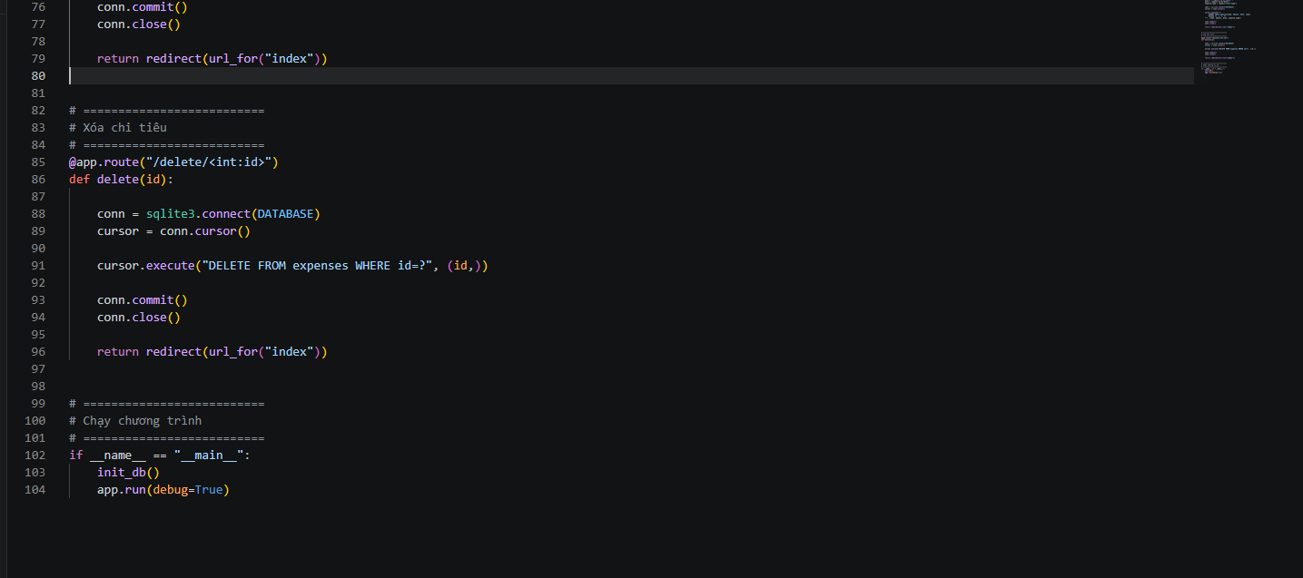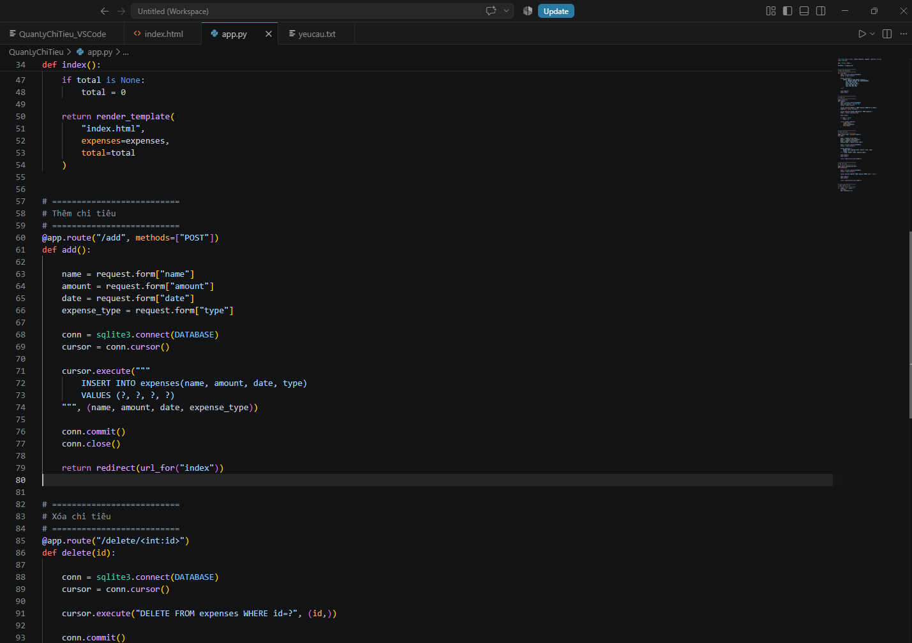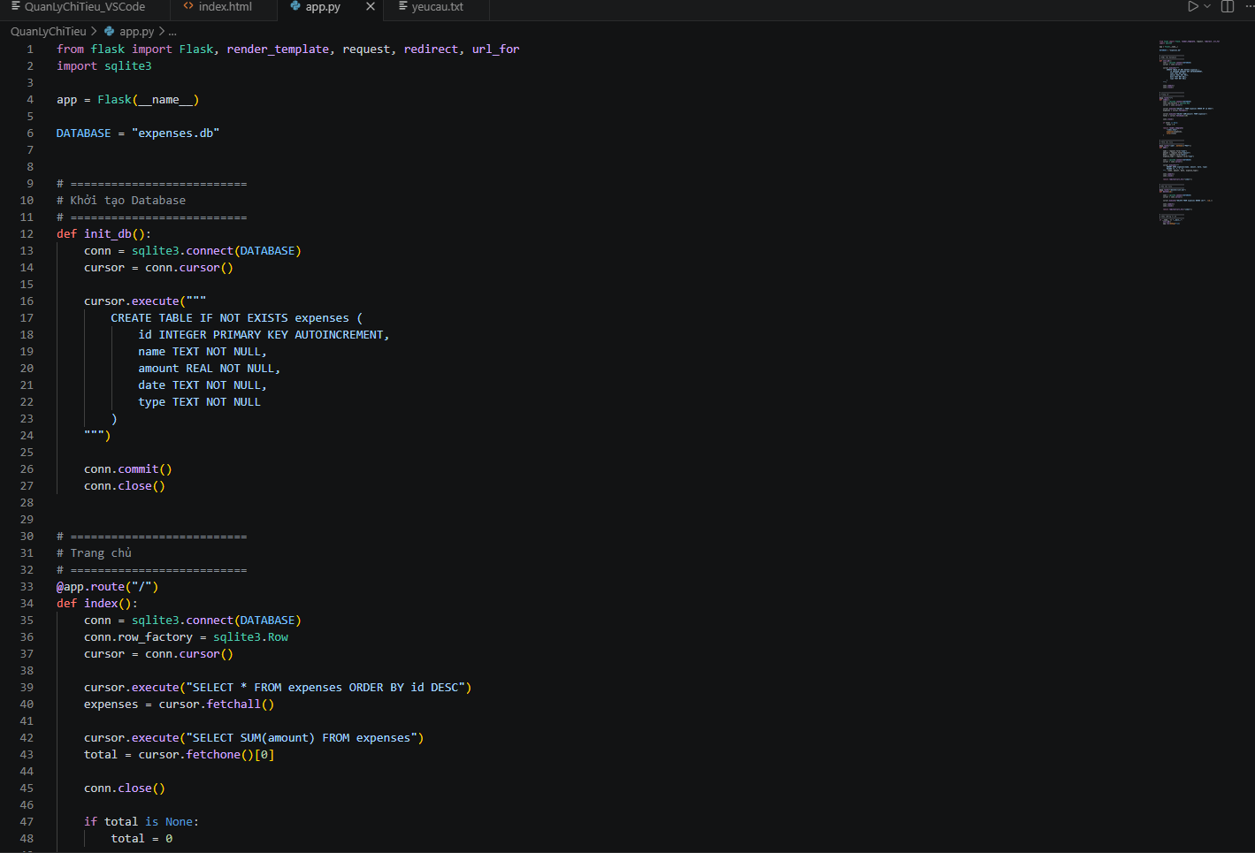
Kết quả chạy thực tế:
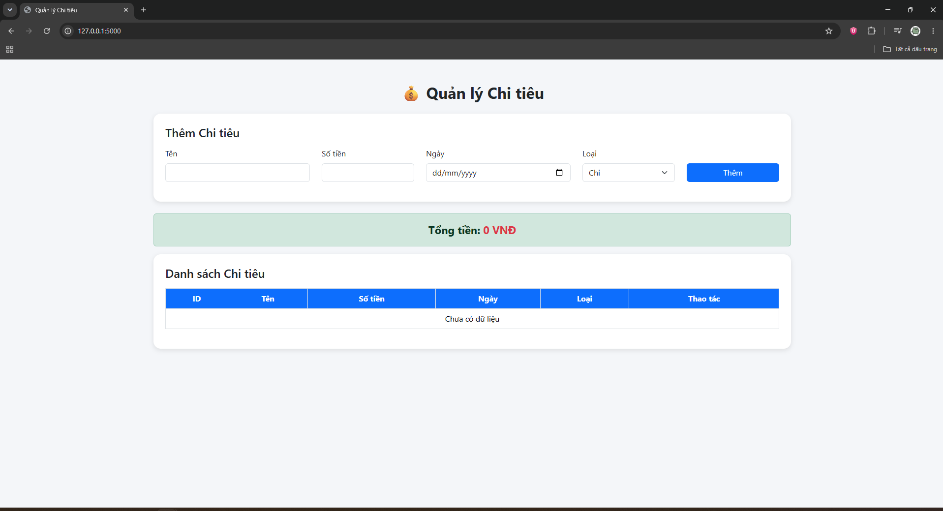
5. Kết quả kiểm thử (Testing)
Thêm chi tiêu hợp lệ: Nhập "mua bánh mỳ ", "30000" -> Thành công
Nhập số tiền âm: Nhập "-50000" -> App báo bắt điền giá trị phải lớn hơn hoặc bằng 0
Không nhập tên: Bỏ trồng ô tên -> App báo bắt phải điền tên vào trường này
Nhập ký tự chữ vào mục số tiền: Nhập “hai” vào mục số tiền - >App báo bắt vui lòng nhập số
Xóa dữ liệu: Nhấn nút xóa dòng chi tiêu -> Dữ liệu biến mất và tổng tiền cập nhật đúng.
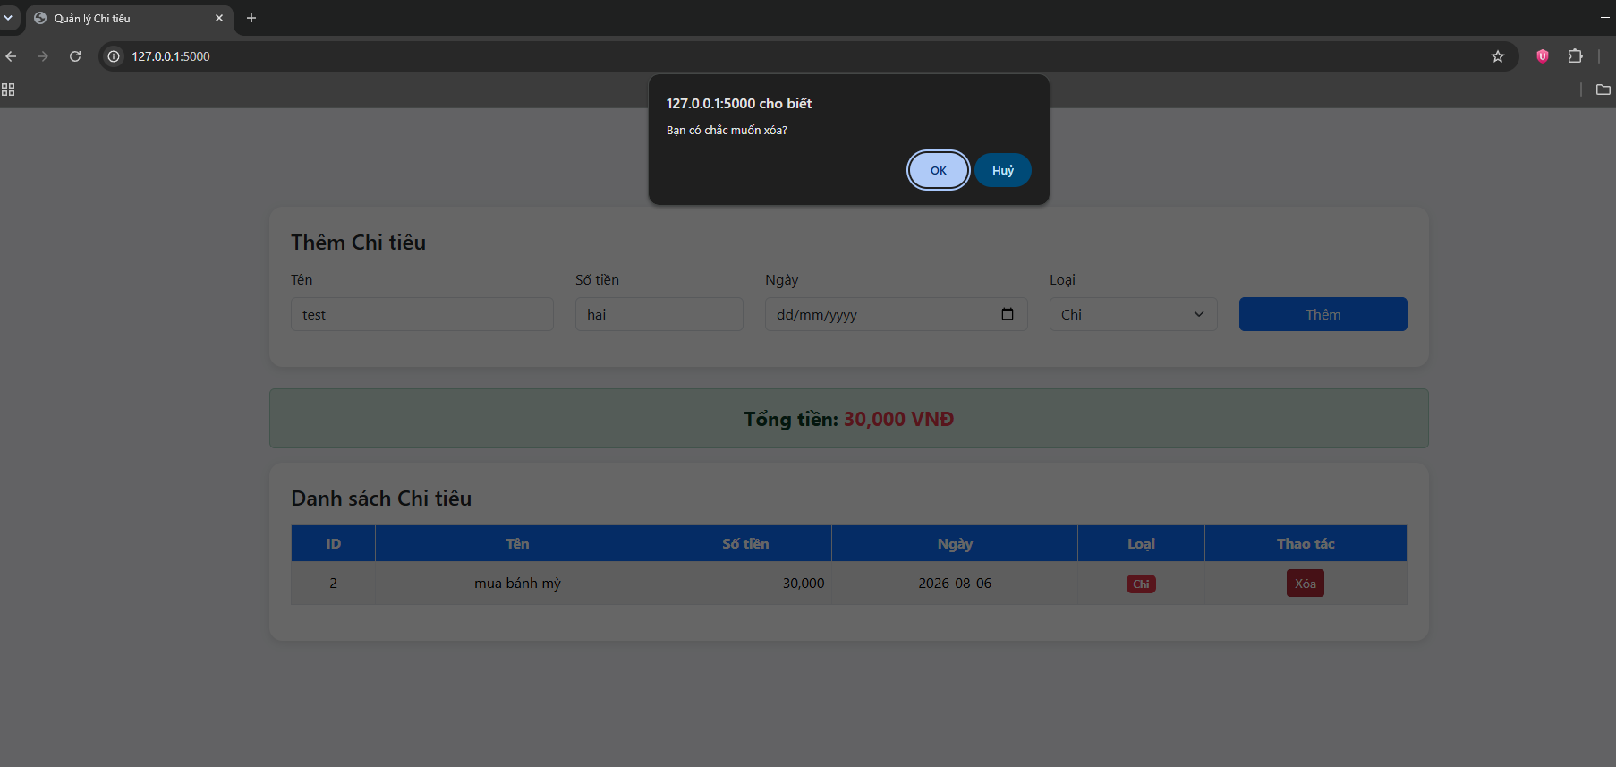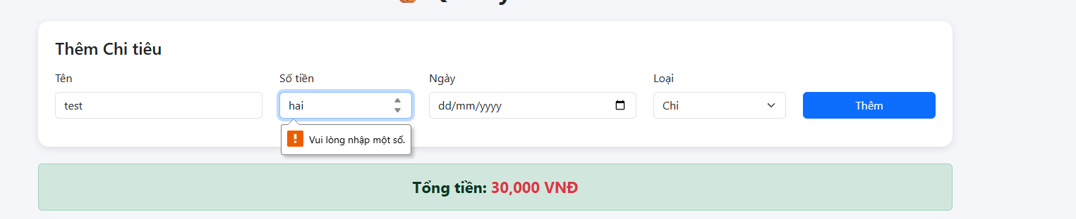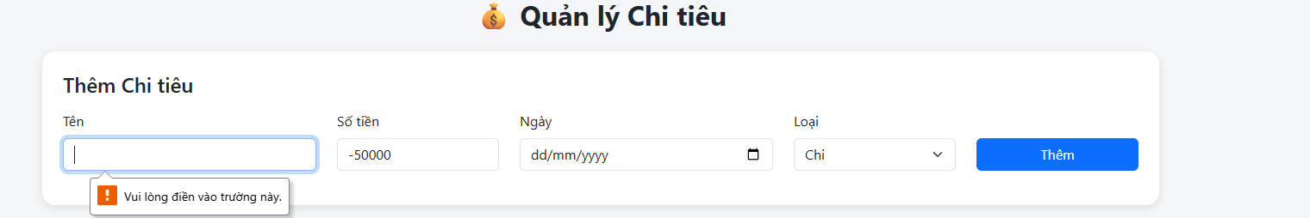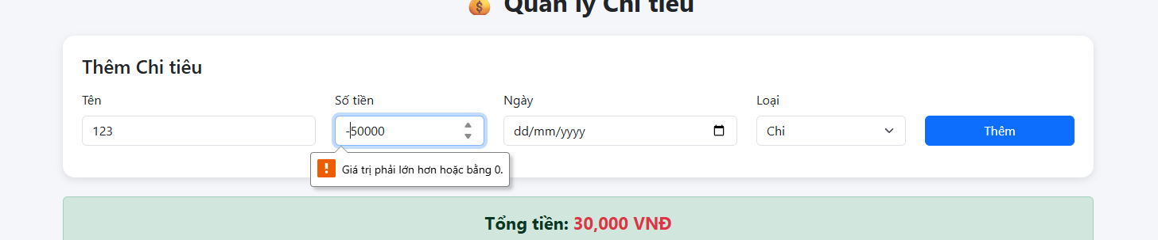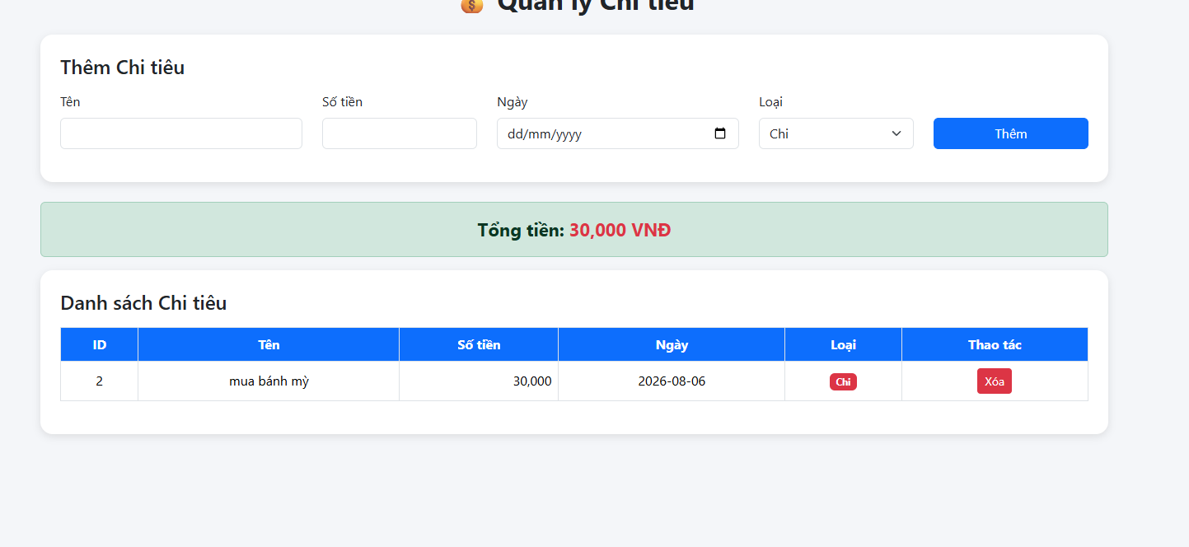
6. Nhận xét và đánh giá
Ưu điểm:
- Giao diện hiện đại: Nhờ sử dụng Bootstrap nên ứng dụng trông chuyên nghiệp, dễ nhìn và tương thích tốt trên cả điện thoại (Responsive).
- Chức năng đầy đủ: Thực hiện tốt các thao tác cơ bản (Thêm, Xem, Xóa) và tự động tính toán tổng tiền một cách chính xác.
- Trải nghiệm người dùng tốt: Thao tác đơn giản, tốc độ phản hồi nhanh vì sử dụng SQLite nhẹ.
Nhược điểm:
- Lỗ hổng logic dữ liệu: Code cơ bản của AI chưa chặn được việc người dùng nhập số tiền âm hoặc để trống các trường dữ liệu quan trọng (cần phải yêu cầu AI viết thêm code Validation).
- Tính bảo mật chưa cao: Ứng dụng hiện tại chưa có phần đăng nhập, ai cũng có thể vào xem và xóa dữ liệu chi tiêu.
- Quản lý database còn thủ công: Mỗi lần thao tác đều phải mở/đóng kết nối SQLite, chưa tối ưu cho việc xử lý lượng dữ liệu lớn trong tương lai.

7. Trả lời câu hỏi thu hoạch
Câu 1: AI hỗ trợ bạn tốt nhất ở bước nào?
Trả lời: AI hỗ trợ tốt nhất ở bước Coding. AI có thể viết toàn bộ khung ứng dụng Flask và giao diện HTML hoàn chỉnh trong vài giây, giúp tiết kiệm rất nhiều thời gian so với viết tay.
Câu 2: AI đã tạo ra kết quả sai hoặc chưa phù hợp ở đâu?
Trả lời: AI chưa dự đoán được môi trường máy tính của tôi (lỗi thiếu thư viện flask). Ngoài ra, code ban đầu AI cung cấp chưa có các ràng buộc dữ liệu chặt chẽ (như ngăn chặn nhập số tiền âm).
Câu 3: Bạn đã phải kiểm tra và chỉnh sửa kết quả của AI như thế nào?
Trả lời: Tôi đã phải tự cài đặt thư viện bằng lệnh pip install flask sau khi đọc lỗi từ Terminal. Tôi cũng đã kiểm tra logic bằng cách nhập các dữ liệu sai để xem ứng dụng phản ứng như thế nào.
Câu 4: Theo bạn, trong quy trình trên con người và AI nên đảm nhận vai trò gì?
Trả lời:
AI: Đảm nhận vai trò như một người nhân viên,trợ lý nghe theo các yêu cầu mà chúng ta đưa ra, giúp viết code nhanh và gợi ý cấu trúc dự án.
Con người: Đảm nhận vai trò kiểm soát cũng như thiết kế ban đầu, đưa ra yêu cầu đúng, kiểm tra tính đúng đắn của code và quyết định chất lượng cuối cùng của sản phẩm.

